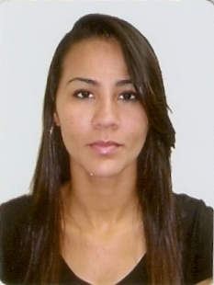
DÉBORA PONTES DOBROVOSKI FURTADO
Brasileira, casada, 26 anos,
Residente no bairro Coramara, em Cachoeiro de Itapemirim
Tel. (28) 99885-0560
deboradobrovoski1@hotmail.com

OBJETIVO: Área financeira

ESCOLARIDADE:
Graduação em Direito, pela Faculdade de Direito de Cachoeiro de Itapemirim – FDCI, concluído no ano de 2014

CURSOS:
- Assistente administrativo, promovido pelo Centro Brasileiro de Cursos – CEBRAC, concluído no ano de 2014

- Menor Aprendiz em serviços administrativos, promovido pelo CIEE – Centro de Integração Empresa e Escola, no ano de 2007

EXPERIÊNCIAS:
- Estágio no Tribunal de Justiça do Espírito Santo (2ª Vara dos Feitos da Fazenda Pública Estadual)
Período: janeiro de 2013 a dezembro de 2014
Contato: Rosemary Marin
Telefone: 3526-5750

- Estágio no Tribunal de Justiça do Espírito Santo (Juizado Especial da Fazenda Pública)
Período: novembro de 2012 a março de 2013
Contato: Rogéria Calvi ou Bernadete
Telefone: 3526-5750

- Estágio no 2º Juizado Especial Cível (antigo Juizado Especial Cível Adjunto)
Período: março de 2010 a dezembro de 2011
Contato: Ana Paula Martins Bartolo
Telefone: 3526-5750

- Estágio na JUCEES – Junta Comercial – de Cachoeiro de Itapemirim/ES
Período: março de 2009 a março de 2010.
Telefone: 3515-2750
Contato: Fabiana Thomazine ou Alba Ligia
- Menor aprendiz em serviços administrativos - Cooperativa de Laticínios SELITA
Setor: Departamento Pessoal
Período: maio de 2007 a julho de 2008
Contato: Valmir Fim
Telefone: 2101-1111

